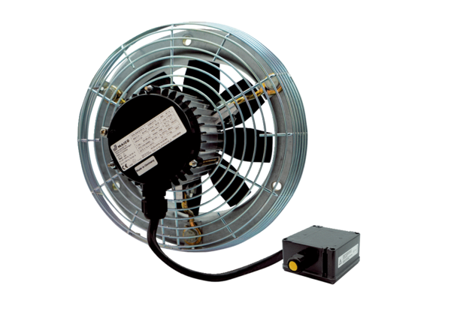Осевой настенный вентилятор DZS 60/6 B Ex eКомплект поставки: 1 штукАссортимент: C
Номер артикула: 0094.0130Изготовитель: MAICO

